ПРЕДМЕТНЫЙ САЙТ В РАМКАХ ИНДИВИДУАЛИЗАЦИИ ОБРАЗОВАНИЯ

Александрова Е.И.

МОУ «Лицей №44 г. Чебоксары»

Сегодня учитель перестал быть единственным источником знаний школьника. На второе место среди источников информации вышли компьютер и Интернет. Создание сплава учитель + компьютер делает учебный процесс современным. Сегодня уже не вызывает сомнения, что обучение школьников становится эффективнее, если учитель владеет Интернет - технологиями и использует ресурсы и возможности Интернета в своей практике. Мне хотелось бы поделиться опытом работы в данном направлении – работа с сайтом.
Сайт - это коммуникационный центр, позволяющий преобразовывать, хранить, транслировать, в том числе интерактивно, информацию, направленную на решение проблем образовательного характера в масштабах класса, школы или же района, области, страны, мира.
Создание и работа сайта полностью реализует такую форму организации учебного процесса, как индивидуализация образования. (Индивидуализация образования - учет и развитие индивидуальных особенностей учащихся во всех формах взаимодействия с ними в процессе обучения и воспитания; обусловленная потребность в нерегламентированных, творческих видах деятельности в соответствии с особенностями каждого конкретного индивида). Ведь, использование сайта учеником – это его выбор. Выбор задания учеником из множества разноуровневых, выбор внеклассных мероприятий по предмету, сделанный в соответствии с поставленными перед собой образовательными целями и с учетом своих возможностей.
Сайт это:
1) СМИ, 2) средство дистанционного образования, 3) интернет-копилка учебно-методической литературы и дидактических материалов, 4) место обсуждения актуальных вопросов – форум, 5) доска объявлений, 6) файлообменник, 7) средство повышения мотивации обучения, 8) визитная карточка создателя, 9) фотогалерея, 10) руководство к действию.
Использование сайта дает возможность ученику:
- обучаться дистанционно;
- быть активным участником процесса обучения;
- проверить свои знания независимым «экспертом» - компьютером;
- участвовать в дистанционных викторинах, конкурсах, олимпиадах;
- подготовиться к уроку, выполнить домашнее задание;
- расширить свой кругозор;
- быть вовлеченным в процесс самообучения.

Для учителя сайт служит средством обучения, средством обмена педагогическим
опытом, является источником непрерывного творческого поиска, позволяет продемонстрировать свои достижения и успехи своих воспитанников. Сайт расширяет границы обучения.
Администрация МОУ «Лицей № 44 г. Чебоксары» имеет информатизированное сознание, которое заразило своей экспрессивностью всех, обеспечило соответствующие условия работы и тем самым породило информационную культуру среди учителей школы. В течение последних 3-х лет учителя создавали свои рабочие сайты. Я – учитель химии имею сайт uchitelhimii.ucoz.ru .

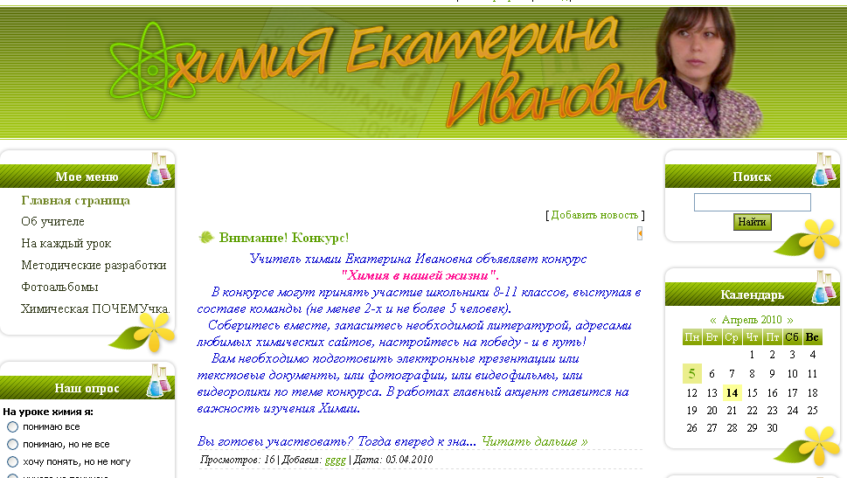
рис.1- главная страница uchitelhimii.ucoz.ru .

На моем сайте на главной странице можно найти информацию о текущих событиях в жизни химии, узнать о предстоящих конкурсах и дистанционных викторинах.
В разделе «Об учителе» можно познакомиться с моей педагогической биографией.
Заглянув «На каждый урок», каждый ученик и учитель может найти необходимую информацию для подготовки к уроку в зависимости от класса и темы урока (презентации, лекции, конспекты, тренировочные упражнения и тесты).
Узнать о моей методике преподавания химии, проверить себя, приняв участие в подготовленных мной олимпиадах и викторинах, вы можете на страничке «Методические разработки». Викторины стимулируют учащихся к изучению химии и развивают интерес к практической химии. Викторины развивают логическое мышление учащихся и способствуют самообразованию. Интеграция химии с другими науками в викторинах (общие викторины) развивают у учащихся общий интеллект.
«Фотоальбомы» отражают труд учителя и работу учеников в ходе каждого урока. Здесь наглядно можно увидеть демонстрационные опыты, лабораторные и практические работы.
Ответы на все вопросы практического содержания с химическим обоснованием можно получить в разделе «Химическая ПОЧЕМУчка».
Для собственного мониторинга учителя на сайте осуществляется опрос учащихся.

Несомненно, над сайтом нужно продолжать работать и в перспективе:
1) для каждого ученика создать на сайте отдельный кабинет с доступом по уникальному паролю, в котором ученик может публиковать выполненные домашние задания и там же получать оценки;
2) вести на своем сайте предметный журнал, посещая который, родители будут в курсе всех учебных дел своего дитяти;
3) организовать обратную связь (e-mail), чтобы родители могли задавать интересующие их вопросы прямо на сайте, поскольку не всегда у них есть время на личную встречу.

Основная задача среднего и высшего этапов образования состоит не в том, чтобы сообщить как можно больший объем знаний, а в том, чтобы научить эти знания добывать самостоятельно и творчески применять для получения нового знания.
Считаю, что создание и работа предметного сайта решает эту задачу.

Правила создания сайтов:
- на всех страницах ресурса должен прослеживаться единый стиль оформления. Если страницы сайта продуманы и красиво оформлены, то и покидать их не хочется.
- Кроме того, следите за количеством грамматических ошибок. Вы можете быстро печатать, но потом стоит лишний раз прочитать текст, чтобы исправить неточности и опечатки. Поверьте, пользователь ошибки заметит в первую очередь.
- навигация на сайте должна работать для пользователя. Что это значит? Даже неопытный человек должен справиться с нашим ресурсом, ведь это делает сайт популярным в более широких кругах.
- чувства меры при создании интерфейса сайта. Это относится и к выбору цветового решения. Например, если ресурс будет слишком насыщен яркими красками, то пользователь не сможет провести долгое время за монитором, он просто устанет. Если же страницы будут слишком скудно раскрашены, то они не привлекут внимания.
- В выборе размера шрифта нужно опять же придерживаться золотой середины. Текст не должны читать при помощи лупы, но и отходить от монитора, чтобы разобрать слово, тоже не должны.
- В плане расположения контента на страницах нужно запомнить следующее: важные данные должны находиться в центре, на самом видном месте. Кроме того, не стоит мешать все на одной странице, не поленитесь разделить сайт на разделы.

